Конспект занятия «Мишкина каша. Опыты и эксперименты с крупой»

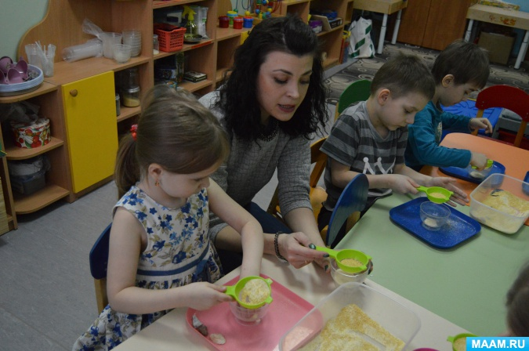

Цель: закрепление полученных знаний в процессе проектной деятельности со свойствами **круп через детское экспериментирование**.

Задачи:

• познакомить-детей со свойствами **круп**;

• развивать познавательный интерес к **экспериментированию**, умение делать выводы, умозаключения;

• развивать слуховое, зрительное, тактильное восприятие;

• развивать познавательные процессы *(внимание, мышление, память, речь)*;

• обогащать словарный запас.

Материалы и оборудование:

1. Тарелочки с различными видами **круп***(гречка, манка, пшено, горох, рис)*;

2. Миски 2 шт., сито;

3. магниты, скрепки;

Ход образовательной деятельности:

Включается музыка, дети садятся на коврик напротив воспитателя.

Воспитатель: *«Ребята, посмотрите, кто у нас тут проснулся?»*.

Дети: *«****Мишка****»*.

Воспитатель: «Ребята, **Мишка** очень рад вас видеть. И хочет сделать зарядку».

Под веселую музыку ребята выполняют упражнения, а **Мишка повторяет**.

Воспитатель: «Ой, ребята, **Мишка на ушко мне сказал**, что он очень кушать хочет, просит он с утра кашку манную. Давайте поможем нашего **Мишку накормить**».

Что же находится в нашей баночке? *(Загадки)*

Интересное зерно —

Треугольное оно,

Немного необычный

Цвет светло-коричневый.

**Каша из него вкусна**,

И полезная она.

*(Гречка.)*

На жарком солнышке подсох.

И рвётся из стручков.

*(Горох.)*

Дети отгадывают загадки.

Воспитатель: *«Молодцы, вы все отгадали правильно»*.

Посмотрите, на тарелочках лежат различные **крупы**. Расскажите, как они называются».

Дети: *«горох, манка, гречка, рис, пшено»*.

Воспитатель: «Давайте расскажем **Мишке**, что можно приготовить из этих **круп**?»

Дети: *«Кашу, суп»*.

Воспитатель: *«Какую кашу варят из пшена?»*

Дети: *«Пшенную»*

Воспитатель: *«А из гречки?»*

Дети: *«Гречневую»*.

Воспитатель: *«Из риса?»*

Дети: *«Рисовую»*.

Воспитатель: *«А вы едите кашу?»*

Дети: *«Да»*.

Воспитатель: «Тот, кто ест кашу вырастает сильным, здоровым, большим, потому что в ней витамины, необходимые для роста.

Ребята присаживаются на за столы.

Игра: *«Что для супа, что для каши?»*.

Задача: отделить горох от манки с помощью сита по разным мискам и убрать скрепки в **крупах**.

Дети выполняют задание. При этом используют магнит, чтобы достать скрепки.

Воспитатель: «Молодцы, вы хорошо справились с заданием. Теперь у нас горох и манка в разных мисках.

**Мишка**: «Да, я очень рад. Ребята, а как вы думаете из гороха, какой можно сварить суп?»

Дети: *«Гороховый»*.

Повар: *«Из манной****крупы****, какую кашу варят?»*

Дети: *«Манную»*

**Мишка**: «Ребята, а вы знаете, что **крупы по-разному звучат**, когда их насыпают в кастрюлю». Высыпает **крупу в большую кастрюлю**.

Воспитатель: «**Мишка** решил с вами пошутить и разложил **крупы в разные баночки**. А теперь вам надо найдите пару каждой баночке».

Игра: *«Найди пару»*

Задача: найти пару баночке по звуку. Дети выполняют задание поочереди.

Воспитатель: «Молодцы. Вы прекрасно справились с заданием. А сейчас мы с вами научим повара играть пальчиками».

Дети выполняют пальчиковую гимнастику:

*«Горох»*

Раскатились по дорожке

Разноцветные горошки.

(подушечками пальцев обеих рук выполняем легкие постукивания по поверхности стола, изображая раскатившиеся горошинки)

Птички весело клюют,

Нам горошки не дают,

(пальцы обеих рук собираем в щепоть и *«клюем»* воображаемые горошинки)

Дайте мне горошинку!

(складываем руки лодочкой, вытягиваем их вперед и *«просим»* горошинку)

Я такой хорошенький!

*(обеими ладонями гладим себя по щекам или по голове)*

Воспитатель: «Дети, давайте **Мишке сделаем подарок**. Разложим **крупы по баночкам**, чтобы он завтра сварил кашу».

Дети рисуют различные **крупы** на листах с изображением банки для **крупы***(раскрашивают банку в цвет****крупы****)* и дарят их **Мишке**.

**Мишка**: «Спасибо ребята, я рад, что вы так много знаете о **крупах**! Мне с вами было очень весело! А вам понравилось у меня в гостях? Сложно было?

Дети:*(ответы детей)*

Дети помогают **Мишке навести уборку**, **Мишка** благодарит и прощается!